Міністерство освіти і науки України

Національний університет “Львівська політехніка”

Кафедра ЕОМ



**Звіт**

З лабораторної роботи №4

Варіант – 9

З дисципліни: «Кросплатформні засоби програмування»

На тему: «ВИКЛЮЧЕННЯ »

Виконав: ст. гр. КІ-305

Заставний Р.А.

Прийняв:

доцент кафедри ЕОМ

Іванов Ю. С.

Львів-2023

**Мета роботи:** оволодіти навиками використання механізму виключень при написанні програм мовою Java. 

**Варіант завдання:**



**Код програми:**

**EquationsApp.java**

package KI305.Zastavnyi.Lab4;  
import java.io.*;  
import java.util.Scanner;  
import static java.lang.System.*out*;  
  
*/**  
 * Клас EquationsApp містить метод main для демонстрації обчислень та операцій з файлами.  
 * Використовує клас Equations для обчислення виразу ((tg(x)) / 3x).  
 * Здійснює запис результатів у файл та обробляє можливі виняткові ситуації.  
 * Являє собою консольний додаток для введення користувачем імені файлу та значення X для обчислень.  
 */*public class EquationsApp {  
  
 */**  
 * Головний метод додатку.  
 *  
 * @param args Аргументи командного рядка (не використовуються в цьому додатку).  
 */* public static void main(String[] args) {  
 try {  
 *out*.print("Введіть ім'я файлу: ");  
 Scanner in = new Scanner(System.*in*);  
 String fName = in.nextLine();  
 PrintWriter fout = new PrintWriter(new File(fName));  
  
 try {  
 try {  
 Equations eq = new Equations();  
 *out*.print("Введіть X: ");  
 fout.print(eq.calculate(in.nextInt()));  
 } finally {  
 // Цей блок виконається за будь-яких обставин  
 fout.flush();  
 fout.close();  
 }  
 } catch (CalcException ex) {  
 // Блок перехоплює помилки обчислень виразу  
 *out*.print(ex.getMessage());  
 }  
 } catch (FileNotFoundException ex) {  
 // Блок перехоплює помилки роботи з файлом навіть якщо вони виникли у блоці finally  
 *out*.print("Причина винятку: Можливо, невірний шлях до файлу");  
 }  
 }  
}  
  
*/**  
 * Клас CalcException розширює клас ArithmeticException та надає більш точну інформацію про помилку під час обчислень.  
 * Використовується для виняткових ситуацій під час обчислення виразу в класі Equations.  
 * Автор: Roman Zasvanyi.  
 */*class CalcException extends ArithmeticException {  
  
 */**  
 * Конструктор без параметрів.  
 */* public CalcException() {}  
  
 */**  
 * Конструктор з параметром, який приймає причину помилки.  
 *  
 * @param cause причина помилки  
 */* public CalcException(String cause) {  
 super(cause);  
 }  
}  
  
*/**  
 * Клас Equations реалізує метод для обчислення виразу ((tg(x)) / 3x).  
 * Використовується у додатку EquationsApp для проведення обчислень.  
 * Автор: Roman Zasvanyi.  
 */*class Equations {  
  
 */**  
 * Метод обчислює вираз ((tg(x)) / 3x).  
 *  
 * @param x значення x для обчислення виразу  
 * @return результат виразу  
 * @throws CalcException виникає в разі некоректних обчислень  
 */* public double calculate(int x) throws CalcException {  
 double y, rad;  
 rad = x * Math.*PI* / 180.0;  
  
 try {  
 y = (Math.*tan*(rad)) / 3 * x;  
  
 // Якщо результат не є числом, генеруємо виняток  
 if (Double.*isNaN*(y) || Double.*isInfinite*(y) || x == 90 || x == -90)  
 throw new ArithmeticException();  
  
 } catch (ArithmeticException ex) {  
 // Створюємо виняток вищого рівня з поясненням причини помилки  
 if (rad == Math.*PI* / 2.0 || rad == -Math.*PI* / 2.0)  
 throw new CalcException("Причина винятку: Неправильне значення X для обчислення тангенсу");  
 else if (x == 0)  
 throw new CalcException("Причина винятку: X = 0");  
 else  
 throw new CalcException("Невідома причина винятку під час обчислення виразу");  
 }  
  
 return y;  
 }  
}

**Результата роботи програми:**

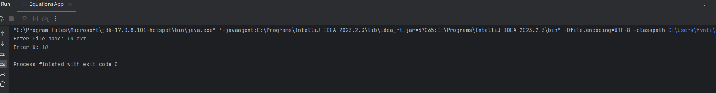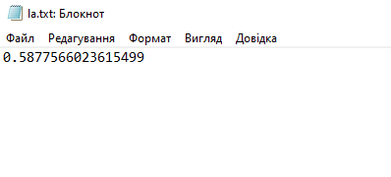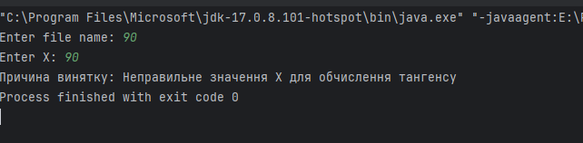

**Фрагмент згенерованої документації**

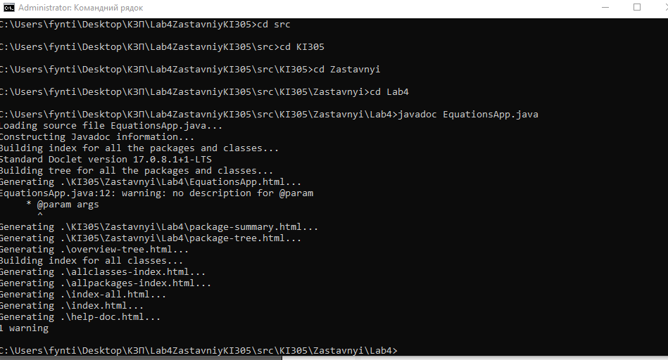

**Висновок:** Я оволодів навиками використання механізму виключень при написанні програми мовою Java.